Лежит кувшинка на листке,Как на плоту упругом.И поплыла бы по рекеК приветливым подругам,
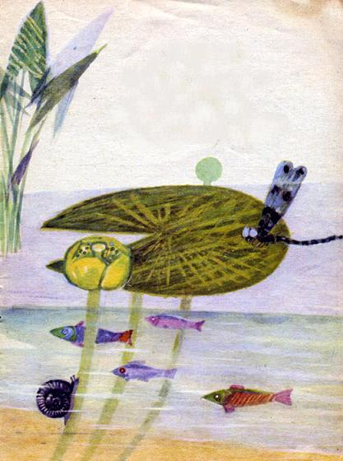
Да вот беда - привязан плот,Он никуда не поплывёт.

